附件一 ：

授权委托书

本人（姓名）系（投标人名称）的法定代表人，现委托（姓名）为我方代理人。代理人根据授权，以我方名义签署、澄清、说明、补正、递交、撤回、修改

（项目名称） （项目编号）标段（标段号、标段名称）投标文件、签订合同和处理有关事宜，其法律后果由我方承担。

委托期限：

代理人无转委托权。

法定代表人身份证复印件

法定代表人身份证复印件

授权委托人身份证复印件

授权委托人身份证复印件

投标人：（签章）

法定代表人：（签字）

身份证号码：

委托代理人：（签字）

身份证号码：

联 系 电话：

年 月 日

附件二：网站截图

**一、“信用中国”网站（www.creditchina.gov.cn ）截图流程**

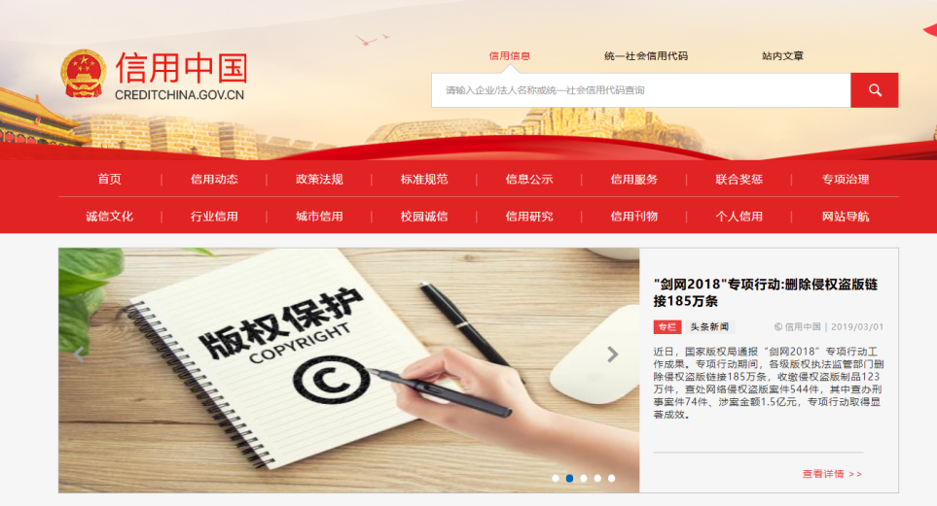第1步：打开系统首页。

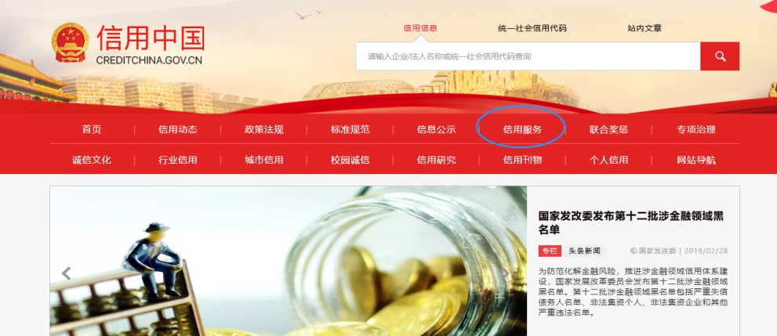第2步：点击“信用服务”。

第3步：点击“失信被执行人查询”。

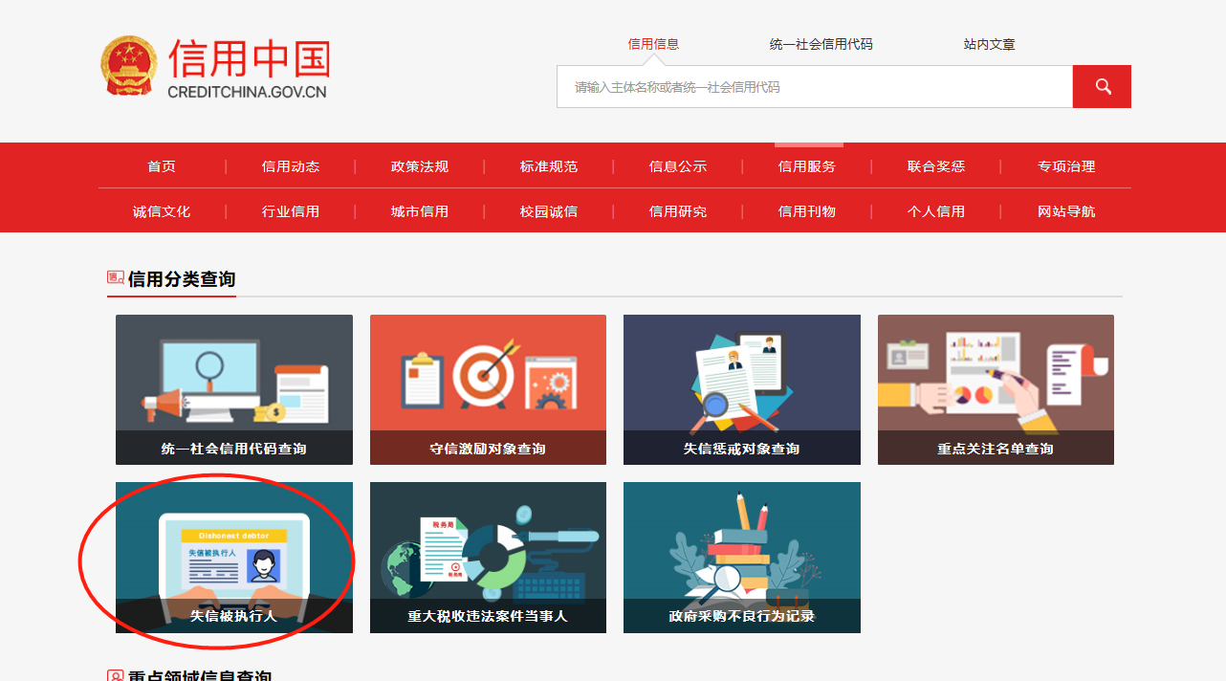

第4步：空白处输入投标人名称并点击“查询”。

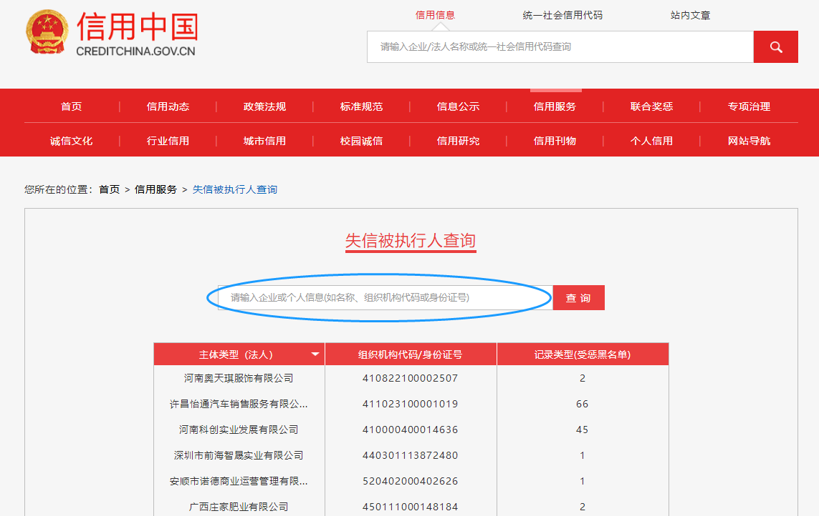

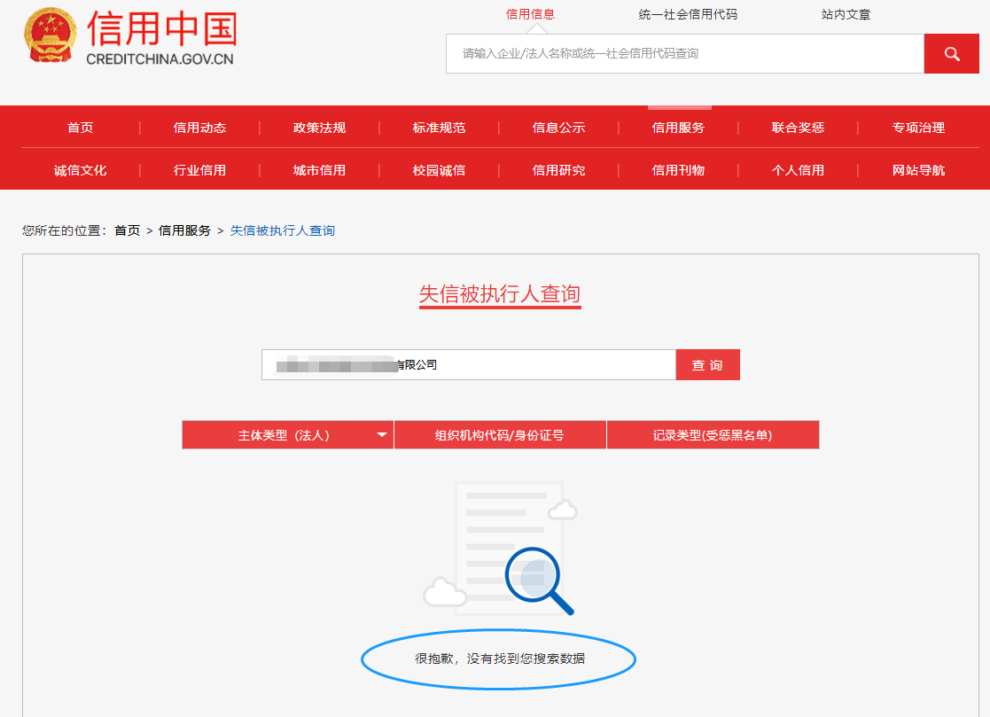第5步：截取当前页面，显示为“很抱歉，没有找到您搜索数据即可报名。

**二、全国企业信用信息公示系统（www.gsxt.gov.cn）截图流程**

第1步：打开系统首页。

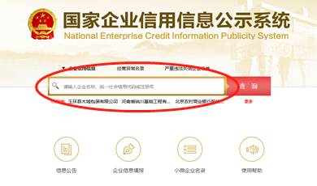第2步：空白处输入投标人名称并点击“查询”。

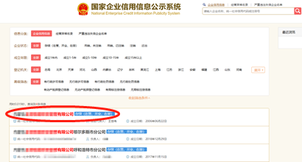第3步：点击选择投标人名称。

第4步：选择“列入严重违法失信企业名单（黑名单）信息”，截取当前页面，显示

“暂无列入严重违法失信企业名单（黑名单）信息”即可报名。

